Protokoł 2/2020
z posiedzenia
Komisja ds. rozwoju gospodarczego
z dnia 11 lutego 2020 r.

W posiedzeniu uczestniczyli członkowie komisji wg. listy obecności.
Nieobecni: A. Różański i D. Szatkowska-Rzepka.

Porządek posiedzenia:
1.Otwarcie posiedzenia i stwierdzenie quorum.
2. Wizja w terenie, planowanej nowej szkoły podstawowej w Niemczu.
3. Wyrażenie opinii o złożonym wniosku do opracowywanego miejscowego planu zagospodarowania przestrzennego,
4. Omówimy wniosku właściciela słonecznego osiedla, po przygotowaniu opinii Urzędu w kwestii przejęcia dróg.
4 .Wolne wnioski i zapytania.

Ad 1.
Posiedzenie komisji otworzył przewodniczący Paweł Kamiński. Po powitaniu zebranych
i stwierdzeniu quorum przedstawił porządek posiedzenia.
Ad. 2
Komisja dokonała wizji w terenie z udziałem Kierownik ref. Inwestycji i Zamówień Publicznych p. Dominiki Wiśniewskiej.
Podsumowanie: radni wyrazili aprobatę nowej koncepcji budowy szkoły w Niemczu. Wskazano na istotne czynniki takie jak: równoległa praca nad żłobkiem i przedszkolem w starej planowanej pod szkołę lokalizacji, dbałość o zabezpieczenie należytego węzła komunikacyjnego umożliwiającego wygodne odwożenie dzieci do szkoły.

Ad. 3
Pan Paweł Łukowicz architekt oraz inspektor ds. planowania przestrzennego p. Janusz Gorzycki zapoznali komisję z wnioskiem, który wpłynął od właścicieli gruntu w Wilczu na który sporządzany jest miejscowy plan zagospodarowania przestrzennego.
Na podstawie uchwały Nr VIII/78/2018 Rady Gminy Osielsko z dnia 12 października 2018 r. przystąpiono do sporządzenia miejscowego planu zagospodarowania przestrzennego na grunt wnioskodawców. Właściciele nieruchomości wnioskują o skorygowanie przedmiotowego projektu planu o:
- objęte planem działki symbolem 14 MN zmienić na 14 MN/U. Zmiana oznakowania będzie odpowiadać przeznaczeniu sąsiednich nieruchomości o symbolach 16 MN/U i 17 MN/U.
- zmianę klasyfikacji dróg wewnętrznych oznaczonych symbolami KDW5 i KDW6 na drogi gminne.
Posiedzenie komisji opuścił p. Łukowicz.
Po przeprowadzonej dyskusji, komisja nie zajęła stanowiska. Wynik głosowania był następujący:
za wnioskiem -2
przeciw - 2
wstrzymało się - 2
Wobec powyższego wyniku głosowania Komisja proponuje przedstawienie wniosek Komisji ds. Rodziny o wyrażenie opinii. Wynik głosowania była następujący:
za - 5
przeciw- 0
wstrzymał się - 1

p. Janusz Gorzycki w dniu 3 października 2017 r Rada Gminy Osielsko podjęła uchwały
Nr VII/96/2017 i Nr VII/97/2017 o przystąpieniu do sporządzenia miejscowego planu zagospodarowania przestrzennego dla terenów położonych w Maksymilianowie, gmina Osielsko - " Maksymilianowo I " Maksymilianowo II. "
Obecnie przygotowane są obydwa plany zagospodarowania. Sporządzane są zgodnie z ustawą o planowaniu i zagospodarowaniu przestrzennym, zostało poprzedzone szeregiem analiz m. innymi o charakterze funkcjonalnym, przestrzennym i terenowo-prawnym. Przeprowadzono także analizę dotyczącą stopnia zgodności przewidywanych rozwiązań planu miejscowego z ustaleniami Studium Uwarunkowań i Kierunków Zagospodarowania Przestrzennego gminy Osielsko.
Przedstawił przebieg dróg publicznych, zbiorczych, dróg wewnętrznych oraz rezerwacje terenów pod cele publiczne jak np. szkoła, zieleń cmentarna, usługi.
Plany uniemożliwiają zabudowę wysoką wielorodzinną.

1. Wniosek Polskich Sieci Nadawczych w Warszawie - część dz. nr 265 o pow. 0,0977 ha, obręb ewidencyjny Osielsko - umowa dzierżawy zawarta na 20 lat (do 10 kwietnia 2021r.)
W 2019r. roczny czynsz dzierżawny wynosił: 28 993,56 zł netto, tj. 35 622,08 zł z VAT
W 2020r. roczny zwaloryzowany czynsz dzierżawny wynosi: 29 660,40 zł netto, tj. 36 482,29 zł z VAT.
K. Kruger poinformowała: w przypadku kontynuacji umowy, wg obowiązujących nowych stawek czynszu dzierżawnego roczny czynsz wyniesie: 35 172,00 zł netto, tj. 43 261,56 zł z VAT.
Jeżeli Rada Gminy Osielsko wyrazi zgodę na przedłużenie umowy z dotychczasowym dzierżawcą w umowie dzierżawy zostanie zachowany zapis informujący o tym, że ustalony czynsz dzierżawny będzie rewaloryzowany co rocznie w miesiącu styczniu o roczny wskaźnik wzrostu cen towarów i usług konsumpcyjnych za rok poprzedni, publikowany przez Prezesa GUS. Nowa wysokość czynszu będzie obowiązywać od miesiąca, w którym wskaźnik został opublikowany.
2. Wniosek o przejęcie gruntu pod drogę ul. Modrzewiowa w Osielsku.
Komisja proponuje : nieodpłatne przejęcie gruntu do ul. Topolowej, pod warunkiem wydzielenia drogi o 10 m szerokości. .

2. Osiedle Słoneczne – koncepcja komisji: w obliczu negatywnej opinii zarówno urzędu jak i GZK komisja chcąc pomóc inwestorowi w realizacji inwestycji przy minimalnym udziale w drogach wypracowała pomysł by podejść do tematu tak by inwestor wyznaczył drogę 10 metrową na odcinku całej ul. Ekologicznej aż do odległości dającej możliwość podejścia do odrolnienia ziemi na etap II inwestycji. Ważne: konieczność wyznaczenia zawrotki, co przedstawione jest graficznie. Prośba komisji do urzędu: zweryfikowanie czy taka propozycja jakkolwiek ułatwi inwestorowi odrolnienie w/w ziemi oraz czy gdyby wnioskodawca spełnił warunki proponowane przez Komisję to czy opinia Urzędu, pod warunkiem wyczyszczenia hipoteki, byłaby pozytywna.
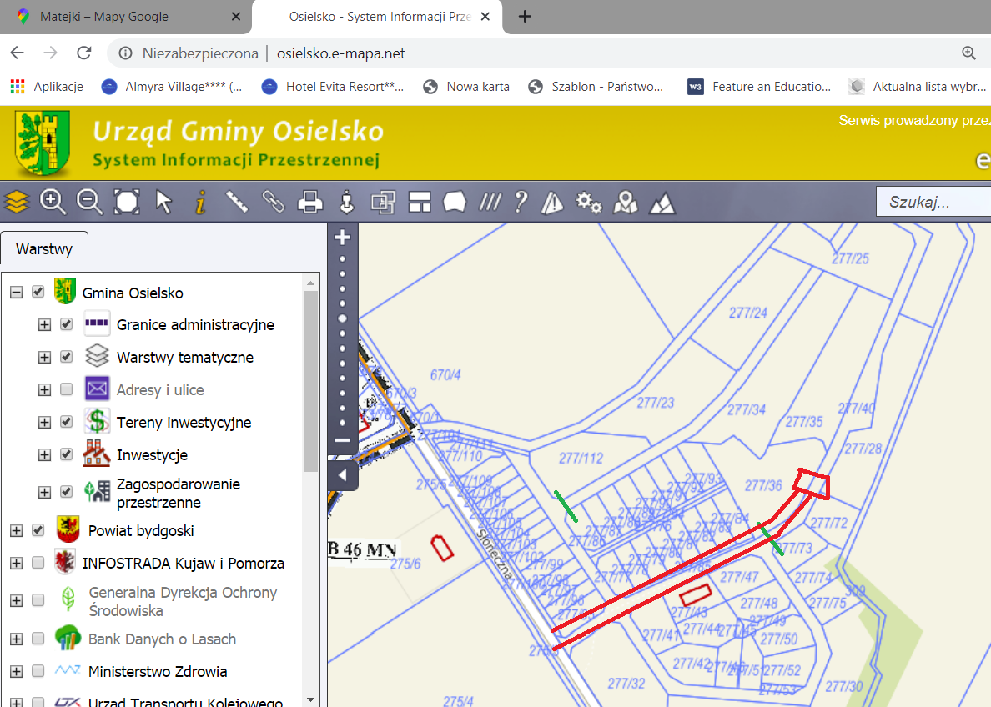

- Komisja po zapoznaniu się z wnioskiem w sprawie budowy odcinka sieci wodno-kanalizacyjnej przy ul. Pod Lasem w Żołędowie oczekuje informacji z Gminnego Zakładu Komunalnego opinii możliwość budowy przyłączy w roku 2020.
W między czasie Komisja uzyskała informację z Referatu Inwestycji i Zamówień Publicznych, że możliwość budowy sieci krótkich odcinków będzie rozpatrywana II półroczu
Na tym posiedzenie komisji zakończono.

Przewodniczący Komisji
Paweł Kamiński

